(Dân trí) - Là tiến sĩ khoa học trưởng thành trong cái nôi khoa học của thế giới, Đại học Tổng hợp Lomonosov. Ông đã có những đóng góp lớn cho nền khoa học, giáo dục nước nhà.

Giáo sư, Tiến sĩ khoa học Nguyễn Đình Đức - Chủ tịch Hội đồng trường Đại học Công nghệ, Đại học Quốc Gia Hà Nội (ĐHQGHN), cựu lưu học sinh tại Liên Bang Nga - vừa là nhà khoa học, nhà giáo đã có nhiều cống hiến cho nền khoa học Việt Nam và thế giới.

Trải qua 40 năm gắn bó với nghề và Đại học Quốc Gia Hà Nội, Giáo sư Nguyễn Đình Đức  luôn cống hiến hết mình, không biết mệt mỏi cho sự nghiệp giáo dục và đào tạo. Những thành tựu mà ông đạt được là minh chứng cho thành công về mối quan hệ hợp tác trong đào tạo và nghiên cứu khoa học giữa Liên Bang Nga và Việt Nam. Đây cũng là ví dụ điển hình cho sự kế tục và phát huy truyền thống khoa học Xô viết và thế giới tại Việt Nam.

Nhân dịp chuyến thăm cấp nhà nước của Tổng thống Nga Vladimir Putin đến Việt Nam, phóng viên báo Dân trí đã có cuộc trò chuyện với Giáo sư Nguyễn Đình Đức để lắng nghe ông chia sẻ về những năm tháng học tập, nghiên cứu tại Liên Bang Nga và mang "ngọn lửa" tri thức Nga về Việt Nam.

Giáo sư, tiến sĩ khoa học Nguyễn Đình Đức chia sẻ câu chuyện những năm tháng học tập tại Liên bang Nga và đóng góp khoa học cho Việt Nam (Video: Trần Vi).

Mối quan hệ tốt đẹp Việt Nam - Nga

Khoảng thời gian Giáo sư tham gia kỳ thi nghiên cứu sinh nước ngoài và có rất nhiều lựa chọn học tập tại các quốc gia. Tại sao ông chọn nước Nga làm nơi học tập và nghiên cứu?

- Tháng 10/1986, tôi sang làm nghiên cứu sinh của Đại học Tổng hợp Lomonosov, tôi là một trong những sinh viên Việt Nam đầu tiên được nghiên cứu sinh ở nước ngoài và kỳ thi khi đó chỉ có 2 người đỗ. Thời điểm đó tôi có rất là nhiều lựa chọn, thường người ta sẽ chọn nghiên cứu sinh tại Ba Lan hoặc Đức và ban đầu tôi đã chọn Đức.

Nhưng cuối cùng tôi xin thay đổi lại nguyện vọng trở lại Moskva và học tập nghiên cứu ở Đại học Tổng hợp Lomonosov vì đây là cái nôi của khoa học thế giới với nhiều Viện sĩ, giáo sư đã được nhận giải thưởng Nobel hay giải Fields (đây là những giải thưởng danh giá vinh danh các nhà khoa học lỗi lạc trên thế giới).

Khi sang học tập tại Đại học Tổng hợp Lomonosov, tôi chọn vào khoa Toán Cơ - một trong những khoa nổi tiếng nhất của ngôi trường này. Cũng trong năm đó trường thành lập bộ môn hoàn toàn mới chính là Cơ học Vật liệu Composite. Tôi may mắn được làm nghiên cứu sinh bộ môn này theo hướng nghiên cứu hiện đại của Giáo sư Pobedria - Viện sĩ của Viện Hàn lâm Khoa học Liên Xô.

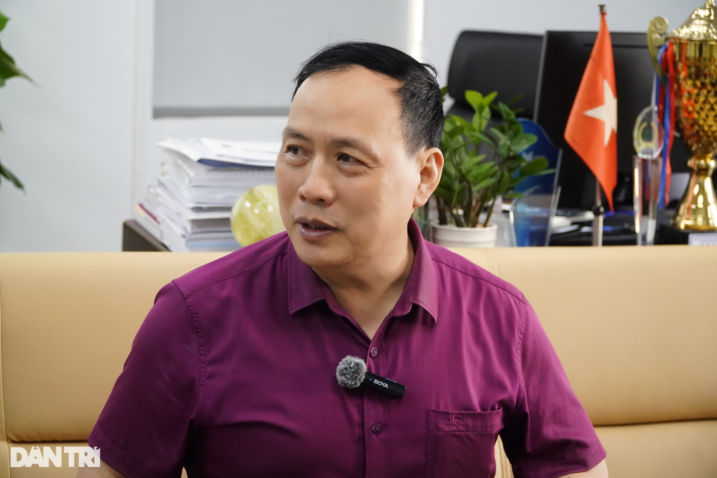

Tiến sĩ khoa học Nguyễn Đình Đức trò chuyện với phóng viên Dân trí (Ảnh: Trần Vi).

Năm 27 tuổi tôi đã hoàn thành luận án tiến sĩ của mình, sau đó làm thực tập sinh thêm 3 năm tại trường. Đây là những tháng ngày đã trang bị cho tôi kiến thức, phương tiện, công cụ để đóng góp cho đất nước, vì khoa học công nghệ luôn là thế mạnh để phát triển của một quốc gia.

Ở Nga, giáo sư ưu tiên cho điều gì?

- Tôi có suy nghĩ làm thế nào để đưa những nghiên cứu của mình vào thực tiễn, ở Nga có nhiều nhà khoa học lỗi lạc, họ vừa là giáo sư, viện sĩ nổi tiếng có nhiều đóng góp vĩ đại trong Cuộc Chiến tranh Vệ quốc vĩ đại. Đây là những thần tượng của tôi và tôi quyết định phải hành động để những nghiên cứu khoa học không chỉ còn là nghiên cứu cơ bản mà nó còn phải gắn với thực tiễn trong công cuộc công nghiệp hóa, hiện đại hóa.

May mắn thay, tôi được các giáo sư giới thiệu để làm luận án tiến sĩ khoa học về Kỹ thuật Công nghệ tại Phòng Thí nghiệm Vật liệu Composite, Viện Nghiên cứu Chế tạo Máy của Viện Hàn Lâm khoa học Liên Xô. Tôi tìm hiểu về các tiêu chuẩn bền của vật liệu composite và sử dụng phương pháp trung bình hóa của Viện sĩ Novicov - người được giải thưởng Fields về toán học.

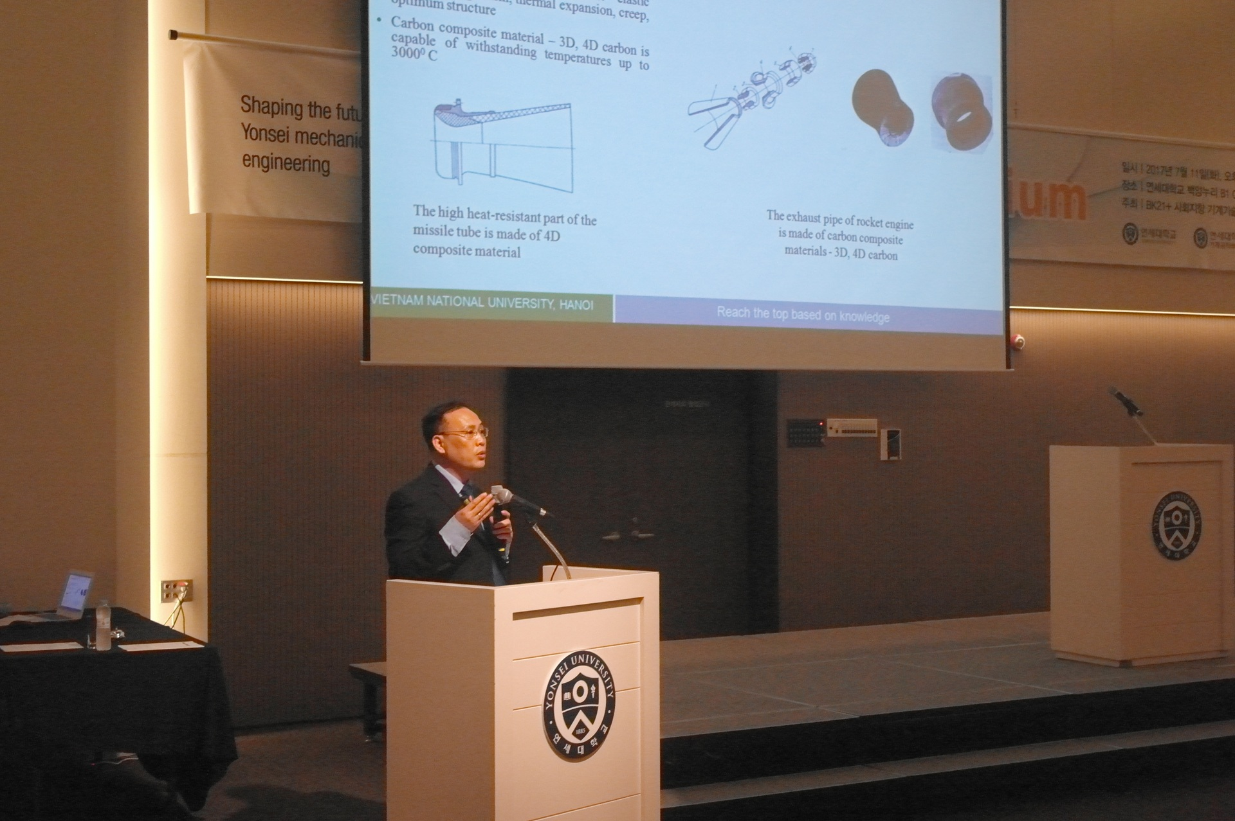

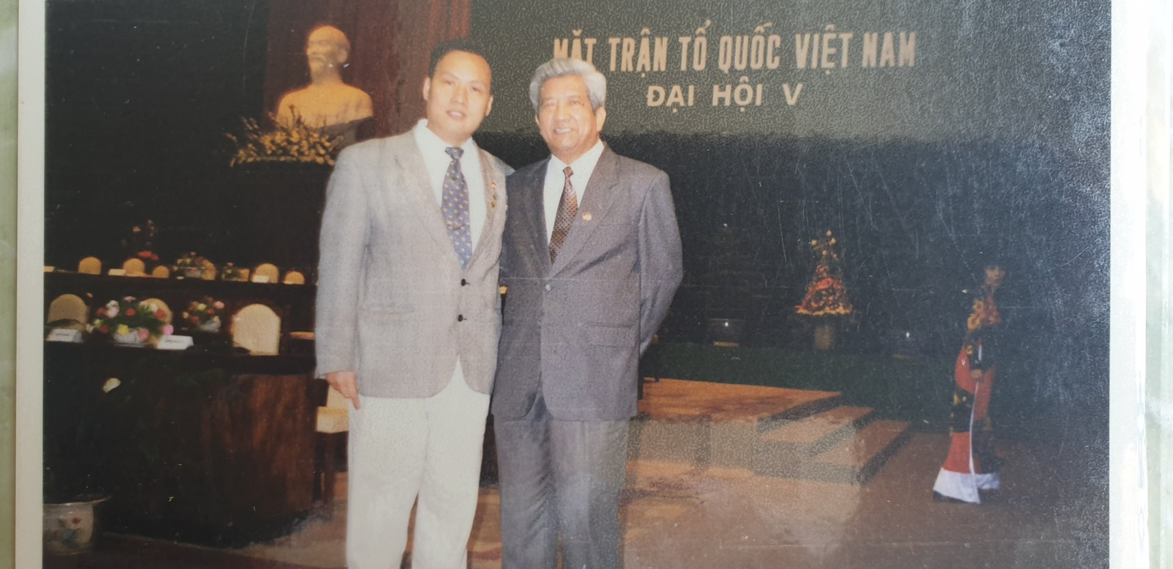

Tôi đã đưa ra một tiêu chuẩn bền mới về vật liệu, đối với các nhà cơ học khác, tiêu chuẩn này thường được xây dựng bằng thực nghiệm, tôi cũng làm tương tự nhưng đưa ra một mô hình lý thuyết khi nào vật liệu an toàn, khi nào vật liệu bị phá hủy. Đấy là yếu tố giúp tôi bảo vệ thành công luận án tiến sĩ này.

Phải nói rằng, một người nước ngoài vào trong viện nghiên cứu này để học tập là một điều rất khó. Nhưng may mắn thay mối quan hệ giữa Đại sứ Việt Nam và Viện trưởng Viện Nghiên cứu Chế tạo Máy, viện sĩ Phralov rất tốt đẹp và ông cũng rất yêu quý Việt Nam, khi thấy tôi tốt nghiệp trường đại học hàng đầu của nước mình đã nhận ngay. Đây là một điều may mắn đối với tôi.

Mang "ngọn lửa" khoa học Nga về Việt Nam

- Là một tiến sĩ khoa học bảo vệ thành công ở một trong những cái nôi khoa học của thế giới, giáo sư đã được rất nhiều quốc gia mời về làm việc. Điều gì khiến ông trở lại Việt Nam để đóng góp cho Tổ quốc?

- Năm 1998 khi tôi bảo vệ xong luận án tiến sĩ khoa học, Viện Hàn lâm Khoa học Liên Xô đã hợp tác với một trường đại học tổng hợp của Hoa Kỳ, tôi cùng với hai giáo sư người Nga sang làm việc và trao đổi ở bên đó. Thời điểm đấy, ban lãnh đạo của trường muốn mời tôi ở lại làm việc và vợ của hai giáo sư đều khuyên tôi nên ở Mỹ để phát triển sự nghiệp. Nhưng hai người thầy của tôi đã động viên tôi nên về Việt Nam và đây cũng là điều tôi mong muốn.

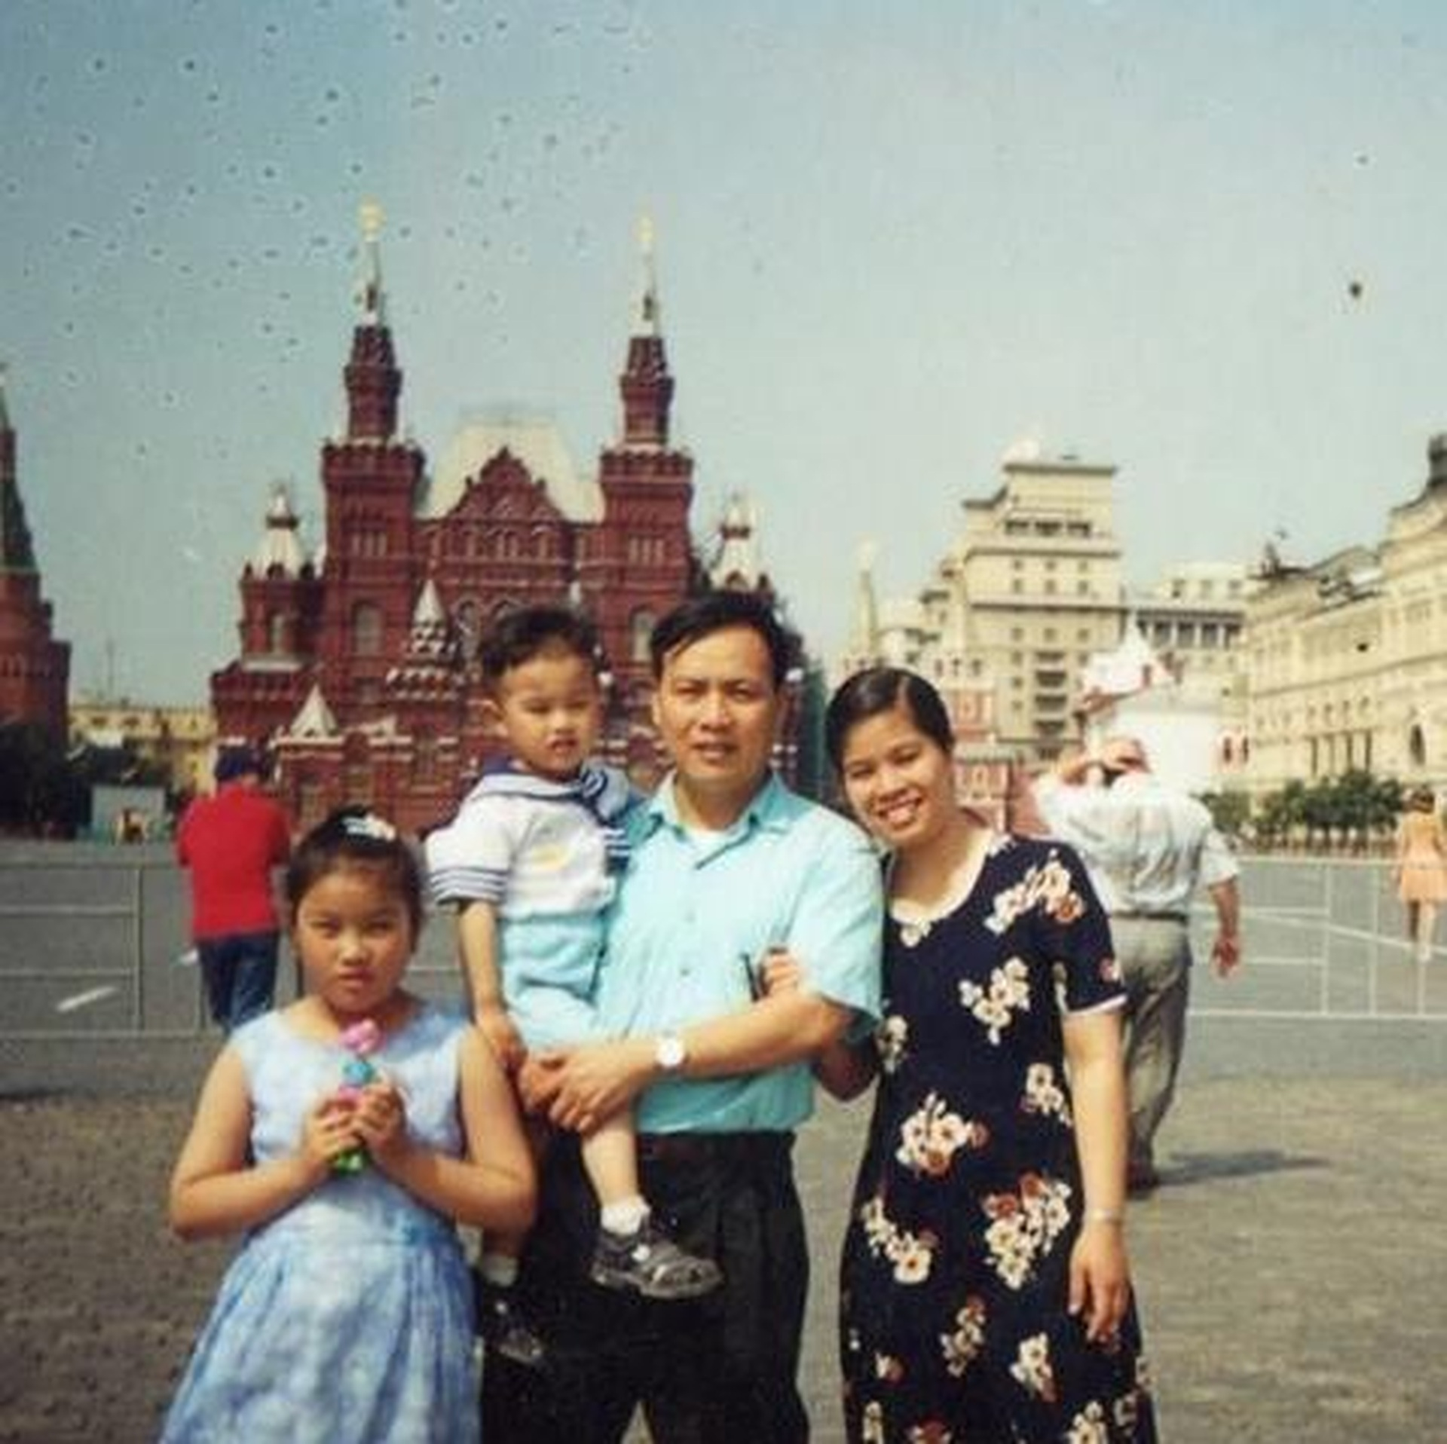

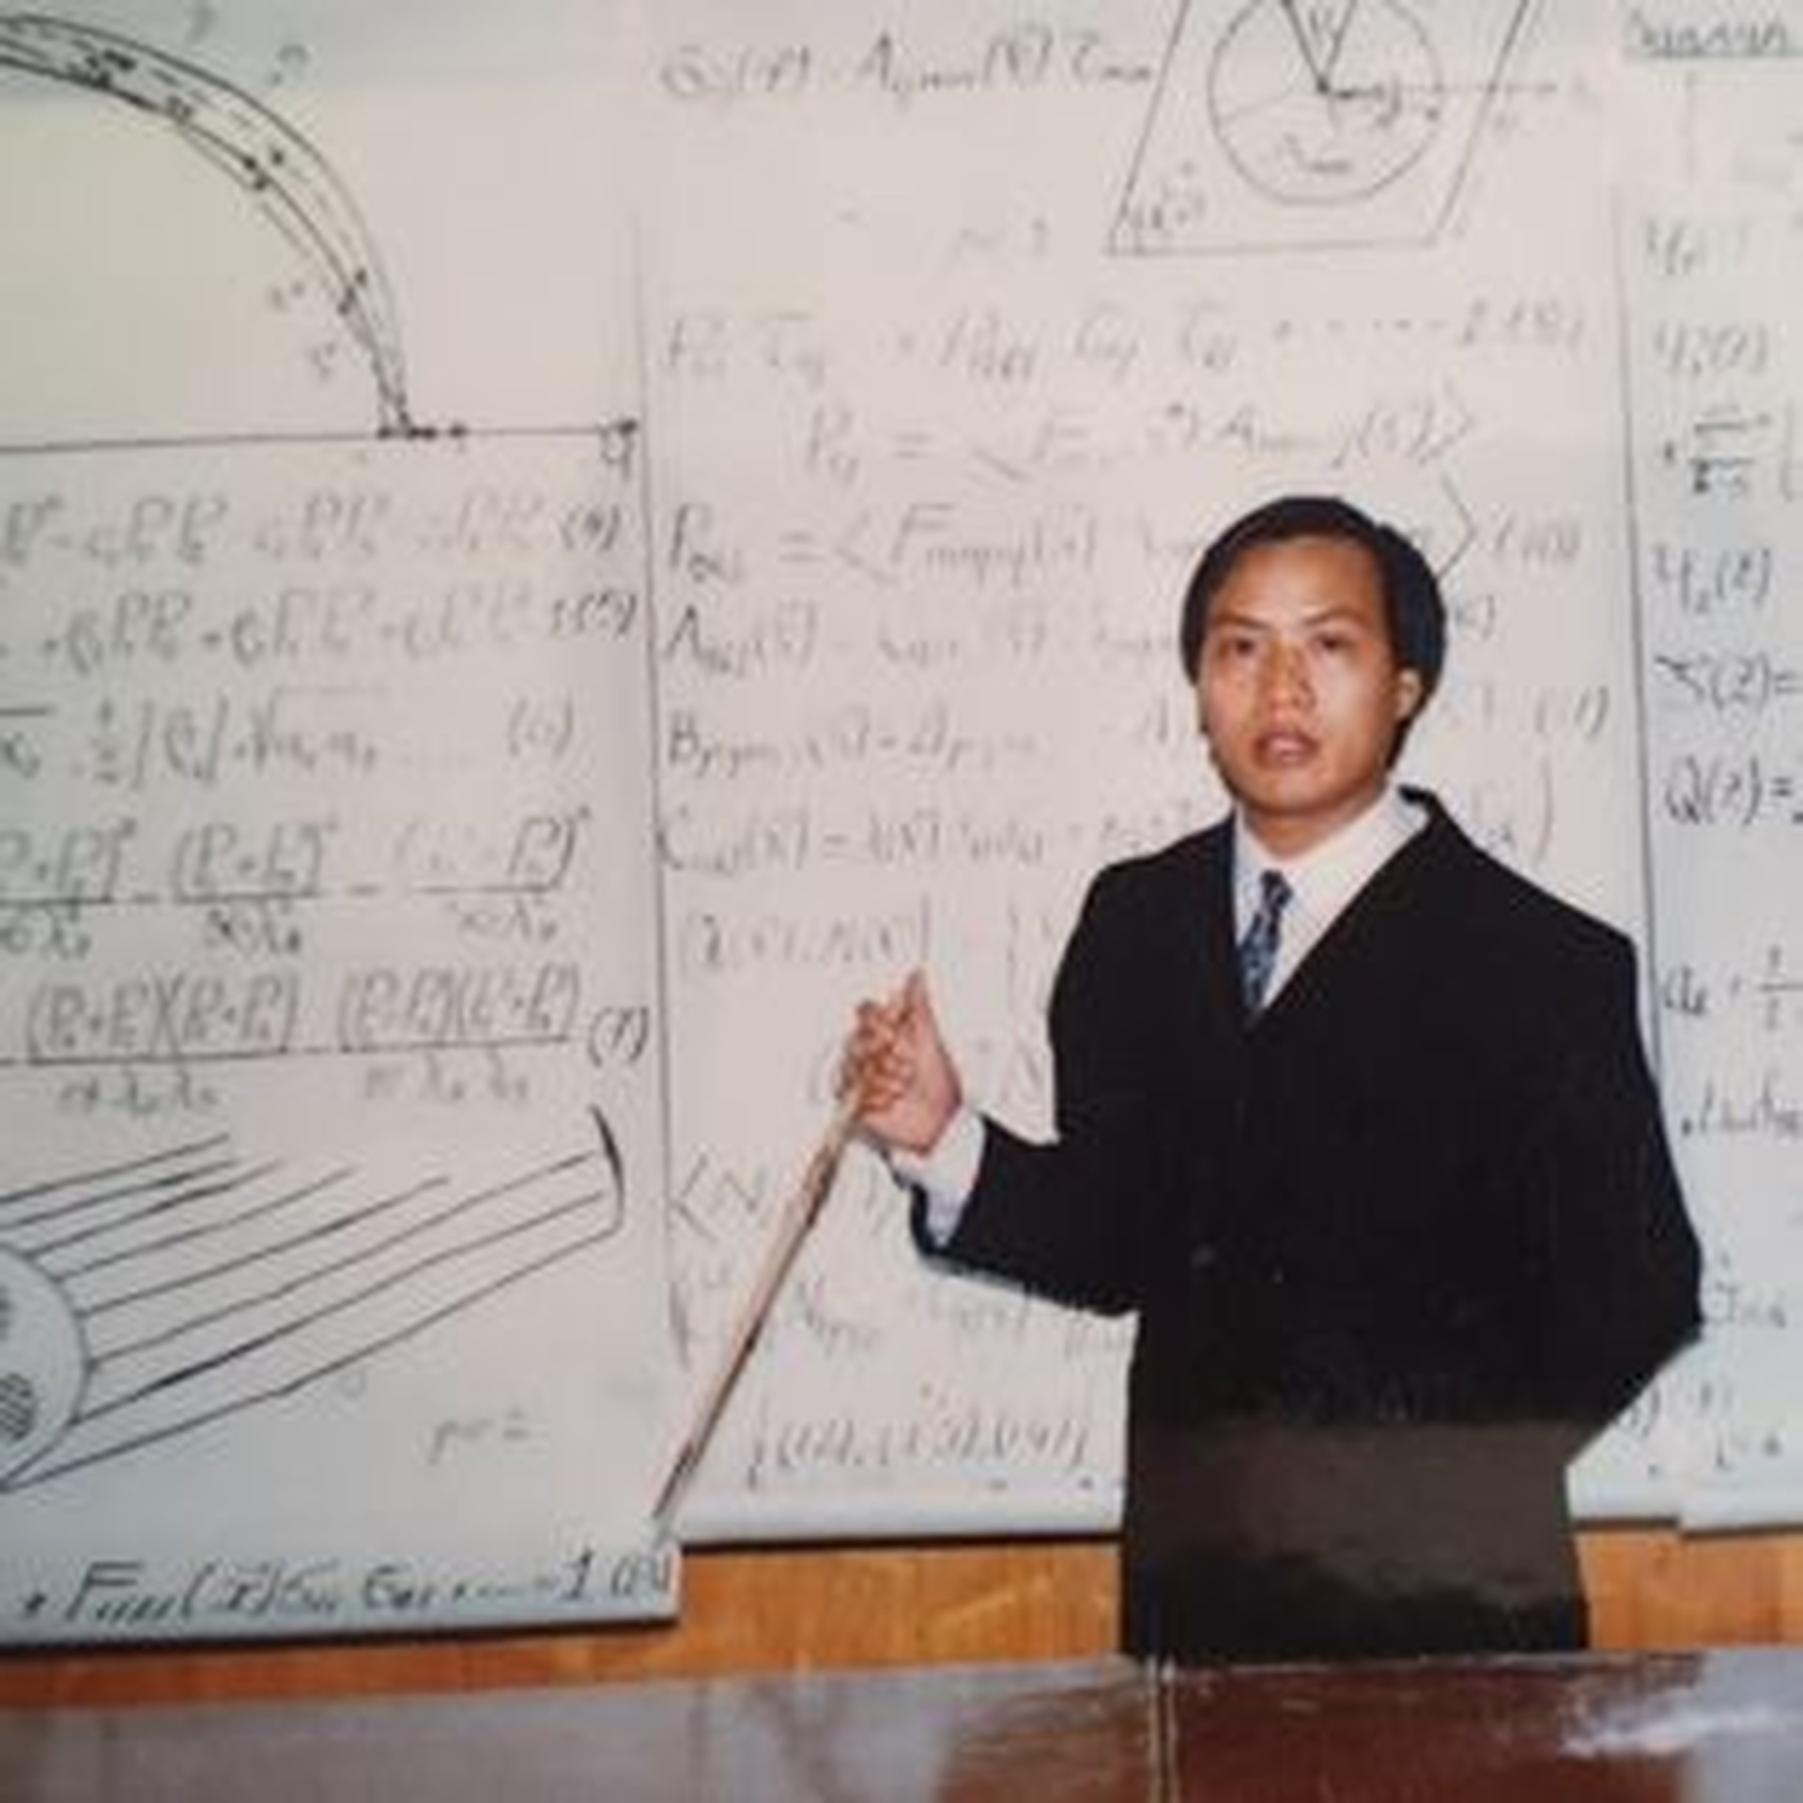

Giáo sư nói rằng, ngành khoa học vật liệu tại Việt Nam rất cần thiết và quan trọng để phát triển đất nước và ở đâu lĩnh vực này cũng sẽ là số một, kiến thức được trang bị dù ở đâu cũng như thế và ở Việt Nam sẽ phát huy rất tốt. Thú thật lúc đấy tôi cũng chưa hình dung ra rõ vấn đề này, nhưng đến bây giờ trải qua những năm tháng trải nghiệm mấy chục năm, tôi đã chiêm nghiệm lời của người thầy đã đúng.

Trở về Việt Nam, giáo sư đã có những đóng góp như thế nào cho sự phát triển của đất nước?

- Về nước, tôi tiếp tục nghiên cứu về vật liệu composite polymer 3 pha và vật liệu nanocomposite. Tôi cũng là một trong những nhà khoa học Việt Nam đầu tiên bắt tay vào nghiên cứu vật liệu và kết cấu FGM. Vật liệu chức năng FGM là vật liệu composite thế hệ mới, có cơ lý tính biến đổi, độ bền cơ học và bền nhiệt rất cao. Vì thế nó được sử dụng rộng rãi trong các kết cấu của nhà máy điện nguyên tử, hàng không vũ trụ, các chi tiết máy…

Tôi đã giải quyết thành công nhiều bài toán liên quan đến các ổn định tĩnh và động lực học cho các kết cấu tấm và vỏ bằng vật liệu biến đổi chức năng FGM, xây dựng được nhóm nghiên cứu chuyên sâu về vật liệu composite tại Đại học Quốc gia Hà Nội, có uy tín trong cộng đồng khoa học.

Trong suốt 40 năm gắn bó với nghề, tôi tập trung nghiên cứu về các vật liệu mới trên thế giới hiện nay như: vật liệu composite nano carbon siêu bền nhiệt, được ứng dụng trong an ninh quốc phòng; vật liệu composite polymer nhiều pha, ứng dụng trong công nghệ đóng tàu và các sản phẩm dân dụng; vật liệu và kết cấu tiên tiến thông minh có cơ lý tính biến đổi độ bền cao, chịu nhiệt độ cao, cách điện, cách nhiệt, ứng dụng trong công nghiệp, năng lượng hạt nhân; vật liệu chức năng và vật liệu nano có cơ lý tính biến đổi và áp điện, ứng dụng trong các linh kiện bán dẫn; vật liệu auxetic hấp thụ năng lượng và chống sóng nổ; vật liệu có hệ số poisson âm được ứng dụng trong y sinh, lưu trữ thông tin, ứng dụng trí tuệ nhân tạo trong kỹ thuật.

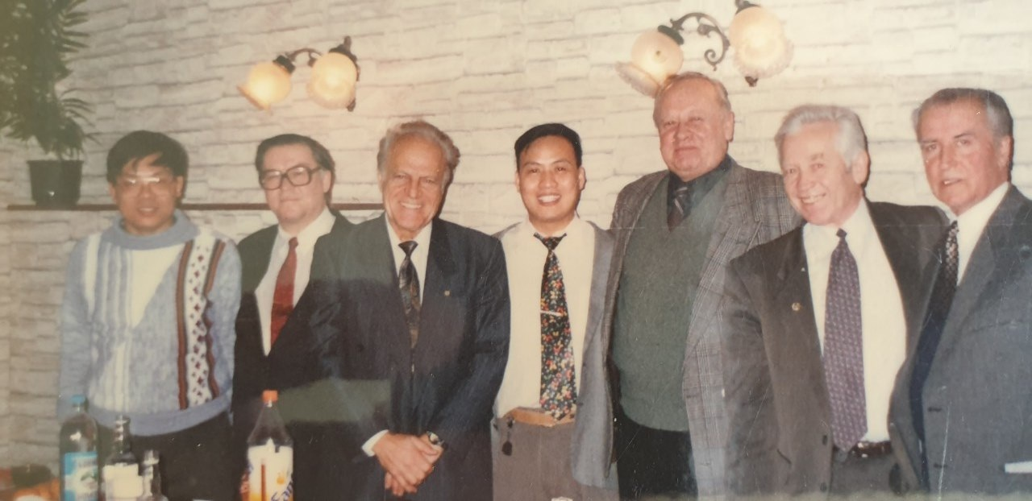

Giáo sư, tiến sĩ Nguyễn Đình Đức (chính giữa) cùng với các nhà khoa học nước ngoài (Ảnh: NVCC).

Đây là những hướng nghiên cứu khoa học về vật liệu tiên tiến và hiện đại trên thế giới hiện nay, có tính ưu việt hơn hẳn các vật liệu truyền thống, ứng dụng trong thực tiễn và tương lai, đáp ứng yêu cầu cao về mặt kỹ thuật của cuộc cách mạng công nghiệp 4.0.

Trên cơ sở các kết quả nghiên cứu, tôi đã công bố gần 400 bài báo và công trình khoa học; xuất bản 6 giáo trình và sách chuyên khảo bằng các thứ tiếng Việt, tiếng Nga và tiếng Anh. Đặc biệt, trong số các công trình đó có hơn 200 bài báo được đăng trên các tạp chí quốc tế ISI có uy tín của các nhà xuất bản lớn trên thế giới như Elsevier, Springer, SAGE, Taylor & Francis; ….

Từ những định hướng nghiên cứu khoa học và các kết quả đã công bố nêu trên đã giúp hình thành nên một Trường phái khoa học của Việt Nam về Vật liệu và Kết cấu tiên tiến ứng dụng trong kỹ thuật và công nghệ tại Trường Đại học Công nghệ (Đại học Quốc gia Hà Nội) do tôi đứng đầu. Trường phái này đã và đang tiếp tục có nhiều công bố độc lập đóng góp vào nền khoa học thế giới và được nhiều nhà khoa học quốc tế biết đến.

Bên cạnh đó, các nghiên cứu về vật liệu composite tiên tiến của tôi và tập thể các nhà khoa học của Trường Đại học Công nghệ hợp tác với Bộ quốc phòng về hệ thống dẫn đường quán tính phục vụ các phương tiện chuyển động có điều khiển cũng được ứng dụng phục vụ thực tiễn.

Ngoài ra, việc nghiên cứu vật liệu composite nhiều pha với các hạt nano gia cường đã được ứng dụng thành công để chống thấm trong ngành công nghiệp đóng tàu bằng vật liệu composite, chế tạo các vật liệu chống chịu các điều kiện khắc nghiệt cũng như vật liệu làm tăng khả năng chuyển đổi năng lượng trong các tấm pin mặt trời. Nghiên cứu về composite polymer sợi thủy tinh gia cường các hạt nano của ông đã được cấp bằng sáng chế vào năm 2016.

Từ những thành tựu nghiên cứu khoa học và đóng góp cho nền khoa học thế giới, tên tuổi GS.TSKH. Nguyễn Đình Đức của Việt Nam đã liên tiếp nhiều năm liền được xếp hạng, lọt top 100 nhà khoa học hàng đầu thế giới trong lĩnh vực Kỹ thuật và Công nghệ (Engineering and Technology). Điều này đã khẳng định vị thế và uy tín của các nhà khoa học Việt Nam trên bản đồ khoa học quốc tế.

Người thắp lửa đam mê khoa học

 Với cương vị là một người thầy, Giáo sư đã có những sáng kiến như thế nào để đưa thế hệ trẻ nước nhà vươn tầm quốc tế?

- Trong thời đại hội nhập quốc tế hiện nay, đất nước phát triển không thể thiếu nguồn nhân lực chất lượng cao. Từ triết lý đó, sau nhiều năm kiên trì và bền bỉ, vượt qua bao nhiêu khó khăn, vất vả, tôi đã xây dựng thành công Nhóm nghiên cứu mạnh về vật liệu và kết cấu tiên tiến tại trường Đại học Công nghệ - Đại học Quốc gia Hà Nội.

Sự hình thành và phát triển của mô hình nhóm nghiên cứu đã đào tạo ra nhiều tài năng trẻ cho đất nước và là bài học kinh nghiệm có thể nhân rộng ở các trường đại học khác của Việt Nam.

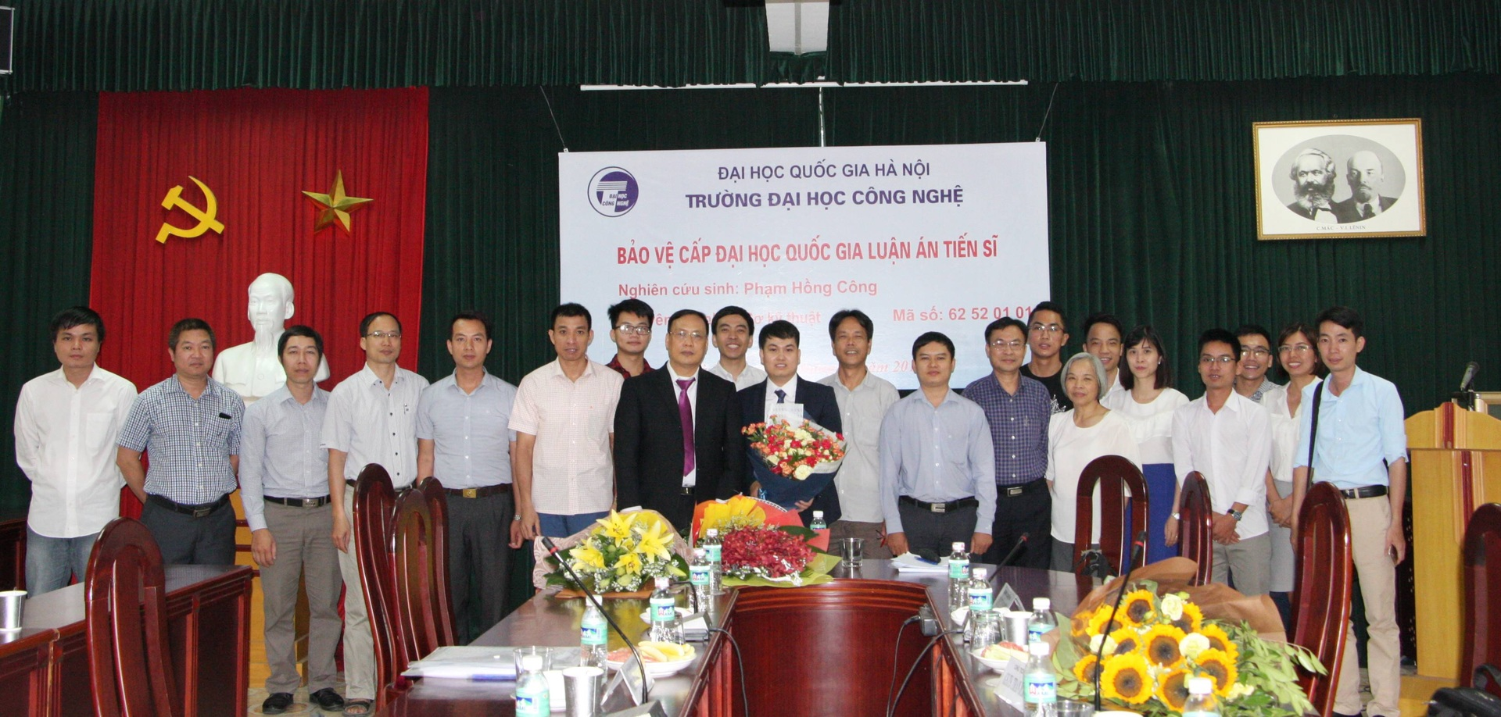

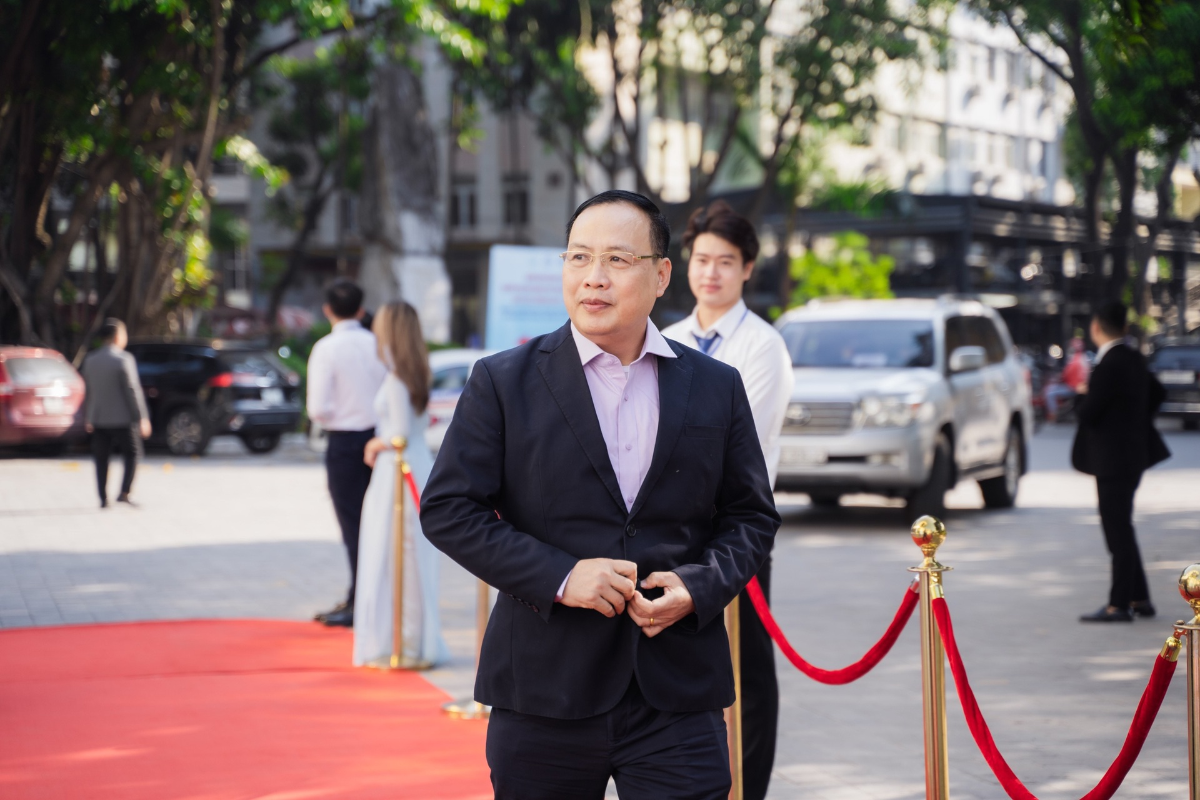

Tất cả các sinh viên trong nhóm nghiên cứu sau khi tốt nghiệp đại học, trở thành các kỹ sư, thạc sỹ, tiến sỹ giỏi, đều có kết quả nghiên cứu được công bố trên các tạp chí quốc tế ISI có uy tín và đội ngũ những học trò của tôi lại tiếp tục lan tỏa tâm huyết và các hướng nghiên cứu, tâm nguyện của tôi đến những thế hệ học trò khác, đến mai sau.

Giáo sư là người có rất nhiều tình cảm với nhân dân, đất nước Nga. Khi về Việt Nam, ông đã có những hoạt động như thế nào để tăng cường sự hợp tác của các thế hệ của hai quốc gia?

- Những năm tháng ở nước Nga tôi không chỉ yêu thiên nhiên, văn hóa Nga mà còn là những tình cảm của nhân dân, các thầy giáo ở Nga dành cho những lưu học sinh Việt Nam tình cảm rất là đặc biệt. Họ chăm sóc các lưu học sinh Việt Nam không chỉ giúp đỡ về mặt chuyên môn, còn động viên cả về mặt tinh thần, giúp cho những lưu học sinh cảm thấy như mình đang ở quê nhà.

Tôi nghĩ một trong những nguyên nhân rất quan trọng để tôi có được điều này chính là nước Nga cũng đã trải qua chiến tranh và những người thầy của tôi cũng từng là lính, họ đã trải qua những hy sinh, mất mát và Việt Nam của chúng ta cũng trải qua những năm tháng như vậy cho nên giữa chúng tôi có sự đồng cảm rất sâu sắc. Đấy là điều rất là đặc biệt, có lẽ là rất khó ở một nước nào có thể có được.

Chính vì thế cho nên đến giờ phút này tôi vẫn nhớ như in những cái năm tháng tuổi trẻ và rất là tự hào. Khoảng thời gian tôi được sống và nghiên cứu ở Liên bang Nga đã cho tôi sự nhiệt huyết để giờ đây tôi cố gắng để đem kiến thức, năng lực để đóng góp cho đất nước. Thứ nhất là đóng góp vào sự nghiệp xây dựng, bảo vệ Tổ quốc, đặc biệt là đào tạo những thế hệ trẻ tiếp tục tiếp bước, trong đó cũng có không ít những học trò lại tiếp tục sang Nga học tập.

Để xây dựng và củng cố mối quan hệ tốt đẹp này, năm 2020 tôi đã thành lập Chi hội Hữu nghị Việt - Nga, Đại học Quốc gia Hà Nội. Chi hội này có ý nghĩa rất là quan trọng là diễn đàn để tập hợp, đoàn kết tất cả các lực lượng trí thức. Đại học Ngoại ngữ - Đại học Quốc gia Hà Nội là nơi đầu tiên đào tạo tiếng Nga và hiện nay đã phát triển gần 70 năm. Chúng tôi đã đào tạo tiếng Nga và bây giờ vẫn tiếp tục có khoa tiếng Nga hay đưa hệ tiếng Nga vào chương trình trung học phổ thông chuyên ngoại ngữ.

Vì vậy, đào tạo các bạn thế hệ trẻ giữ gìn tiếng Nga giúp nâng tầm mối quan hệ giao lưu văn hóa giữa Việt Nam và Liên bang Nga. Bên cạnh đó, chi hội không chỉ là nơi giao lưu văn hóa, đây còn là nơi để phát triển mang lại sự gần gũi mật thiết giữa nhân dân hai nước bằng các mối hợp tác sâu rộng như đào tạo nguồn nhân lực ở các bậc đại học, sau đại học và hợp tác với các giáo sư tại nhiều trường đại học ở Liên Bang Nga.

- Giáo sư có chia sẻ cảm nhận về chuyến thăm cấp nhà nước của Tổng thống Nga Vladimir Putin tại Việt Nam?

Tôi hi vọng qua chuyến thăm cấp nhà nước lần này của Tổng thống Putin tại Việt Nam, quan hệ hợp tác chiến lược toàn diện giữa Việt Nam và Liên bang Nga sẽ đẩy lên một tầm cao mới. Cá nhân tôi đặc biệt hi vọng trong lĩnh vực hợp tác về giáo dục, khoa học, chuyến thăm của Tổng thống sẽ giúp cho Việt Nam tiếp tục có thêm nhà khoa học trẻ tài năng, được đào tạo tại nước Nga và hợp tác khoa học được nâng cao trên nhiều lĩnh vực mới.

Mong rằng, chính phủ của hai nước sẽ quan tâm mạnh hơn nữa, nhiều hơn nữa để có thể phát huy tốt nhất thế mạnh của các nhà khoa học và tiềm lực khoa học công nghệ của hai quốc gia, thúc đẩy hiệu quả khoa học để đóng góp xứng đáng vào lợi ích chung.

Xin trân trọng cảm ơn Giáo sư!